Дата: 18.02.2025г.
Класс: 4 Б
Программа УМК: Школа России.
Учитель: Хисматова Ольга Ивановна
Технологическая карта урока
Тема: Личные местоимения. Роль местоимений в речи.
Цель деятельности учителя: познакомить с ролью местоимений в нашей речи.
Обучающие: через исследование, наблюдения, подвести учащихся к самостоятельному выводу о морфологических признаках местоимений;
Развивающие: развивать внимание, речь, умение сравнивать, анализировать и делать выводы;
Воспитательные: воспитывать уважение к чужому мнению, умение работать в коллективе, доброжелательное отношение друг к другу, чувство взаимопомощи.
Планируемые результаты:
Предметные:
- закрепить понятие о местоимении, рассмотреть роль местоимений в речи;
-упражняться в определении лица, числа местоимений; замене существительных местоимениями в речи;
Личностные:
- развивать внимание, память, мышление, речь обучающихся;
- воспитывать вежливость и уважение к окружающим;
- воспитывать любовь к русскому языку; чувство коллективизма.
Тип урока: открытие нового знания.
Оборудование: учебник 4 класс «Школа России», компьютер, доска, карточки, наглядный материал.
Ход урока
Этапы урока  Методы и приёмы | Хроно  метраж | Содержание урока |  | Формируемые  УУД
 |  | Деятельность учителя | Деятельность ученика
I. Этап самоопределения к деятельности  Мотивация. Словесный метод | 1 мин. | Картинка Мышь на доске  Дорогие ребята, здравствуйте! Давайте улыбнемся друг другу. Пусть сегодняшний урок принесет нам всем радость общения. Сегодня на уроке вас ожидает много интересных заданий, новых открытий, а помощниками вам будут: внимание, активность, старательность. | -приветствовать учителя  -осмысливать своё настроение | Л.: - воспринимать речь учителя,  К: умение устанавливать рабочие отношения  Р: волевая саморегуляция
II. Актуализация знаний и мотивация  Группировка  Словесный метод: объяснение задания | 3 мин. | - Откройте ваши рабочие тетради и запишите число, классная работа.  Минутка чистописания: б е о г  - Прочитаю вам стихотворение, а вы послушайте:  Слова спокойно жили в книжке,  Но книжку вдруг прогрызли мышки.  От слов кусочки откусили  Из книжки в норку утащили.  - Ребята посмотрите на доску.  Пока я готовилась к урока, наша гостья и у нас похозяйничала…  На доске: Улы..ка, з…мля, …на, сне…..  Как вы думаете, что нужно сделать? (Вставить пропущенные буквы, подчеркнуть их простым карандашом. Обосновать свой выбор).  Выполняем работу. Один ученик у доски, остальные в тетрадях.  Проверить правильность выбора букв. Поможет нам минутка чистописания. В ней буквы стоят в том порядки, в каком вы вставляли их в слова.  Оцените себя на полях шкала самооценивания.  — Какое слово отличается от всех остальных? (она – местоимение, остальные – имена сущ.).  - Докажите. Вспомните, что вы знаете об имени существительном.  - Это часть речи, которая обозначает предмет, отвечает на вопросы кто? что?  - Может изменяться по числам, падежам.  - Бывает мужского, женского и среднего рода.  - В предложении бывает подлежащим, дополнением, обстоятельством. | - запись числа и классной работы в рабочих тетрадях  -выполнять задание  -группировать по типу орфограмм  каллиграфически выполнять упражнение  -отвечать на вопросы | П.: - уметь осознанно строить речевое высказывание устно  К:- общение и взаимодействие  Улыбка-(парн. Согл.)- улыбается, улыбочка.  Земля- (безуд.глас. проверяемая) - земли  Она - (безуд.глас. проверяемая) - он  Снег -(парн. Согл.)- снега
III. Постановка учебной задачи  определение темы урока  беседа | 3 мин. | - Может кто-то сможет определить тему нашего сегодняшнего урока?  Слайд Тема урока: Личные местоимения. Роль местоимений в речи.  - Какие задачи поставим перед собой на уроке?  (Вспомнить, что такое местоимение, каковы особенности личных местоимений, научиться распознавать личные местоимения.)  Сегодня на уроке мы начинаем изучать новый раздел: Местоимение. Откроем страницу учебника 51. Прочитаем: Вспомним…Узнаем… Будем учиться…  — Давайте вспомним, что же такое местоимение? Местоимения часть речи, которая отвечает на вопросы Кто? Что? Они не называют предмет или лицо, а указывают на него. Употребляются вместо имён существительных, чтобы избегать повторов.  — С какими местоимениями вы уже знакомы? (С личными.)  Я, ты, он, она, оно, мы, вы, они - это личные местоимения (они называются так потому, что обозначают лица, которые участвуют в речи).  Проверим свои знания с 52 (правило).  Предлагаю накормить нашу гостью сладким, чтоб он абольше не хозяйничала.  Игра «Мороженное». (заранее на доске рожок) | - понимать тему урока  -слушать  -анализировать полученную информацию  -отвечать на вопросы по поставленной теме урока  -осмыслять информацию вынесенную в таблицу  -слушать | П.: - устанавливать причинно-следственные связи;  П.: - уметь осознанно строить речевое высказывание устно
IV. Открытие нового знания  организация устной работы Словесный метод: объяснение задания | 10 мин. | Слайд - Обратите внимание на текст:  Наступила ранняя весна. Весна яростно борется с холодом. Мы долго ждали весну и радовались весне.  - Прочитайте текст на слайде. Определите, какой в нем имеется недостаток? Как этот недостаток можно исправить?  (В каждом предложении повторяется слово весна. Чтобы это исправить, необходимо слово весна заменить другими словами.)  – Прочитайте текст, заменив слово весна другими словами.  Наступила ранняя весна. Она яростно борется с холодом. Мы долго ждали весну и радовались ей.  - О чем идет речь в тексте?  – На какой вопрос отвечает слово весна?  – На какой вопрос отвечает слово она?  – Что можем сказать об этих словах?  Вывод: Местоимение – часть речи, которая употребляется вместо имени существительного, не называет конкретный предмет, но указывает на него.  - Спишите текст, второе предложение – синтаксический разбор.  Выполняем работу. Один ученик у доски, остальные в тетрадях.  (Она яростно борется с холодом. (Повест., невоскл., прост., распр.).  Проверим. Оцените себя! (Отметкой на полях).  - Найдите местоимение в предложении, какова его роль? Вывод: местоимение указывает на предмет, но не называет его.  Звуко-буквенный разбор слова «ОНА»:  Один ученик у доски, остальные в тетрадях.  - Она - [ана́] 2 слога:  - о — [а] — гласный, безударный;  - н — [н] — согласный, непарный звонкий, сонорный (всегда звонкий), твёрдый (парный);  - а — [ а́ ] — гласный, ударный.  3 буквы, 3 звука.  — Вернемся к нашему тексту о весне. Какую ошибку мы помогли исправить? (повторов). Для чего это нужно? (Местоимения делают нашу речь более разнообразной, яркой, помогают избегать повторов).  Учебник с 52 упр 109. Прочитаем задание.(Прочитайте местоимения)  — Как вы думаете, почему местоимения называют личными? (Они указывают на лицо или лица.)  — Какие личные местоимения указывают на того или на тех, кто говорит? (Я, мы.)  — Какие личные местоимения указывают на того или на тех, к кому обращена речь? (Ты, вы.)  — Какие личные местоимения указывают на того или на тех, о ком говорят? (Он, она, оно, они.)  Правило «Обратите внимание» с 53. |  | К.: - договариваться и приходить к общему решению совместной деятельности
Физминутка | 2 мин. | Если я назову местоимение, то вы хлопаете в ладоши, а если нет, то топаете.  Я, красивый, друзья, мы, ты, солнечный, убежать, он, она, и, вы, зимний, прыгать, оно, кот. КАРТИНКА КОТА НА ДОСКУ | -повторять упражнения
V. Первичное закрепление | 7 мин. | Работа в парах (на карточках):  - Кот подготовил вам задание, но наша мышь и здесь пошалила.  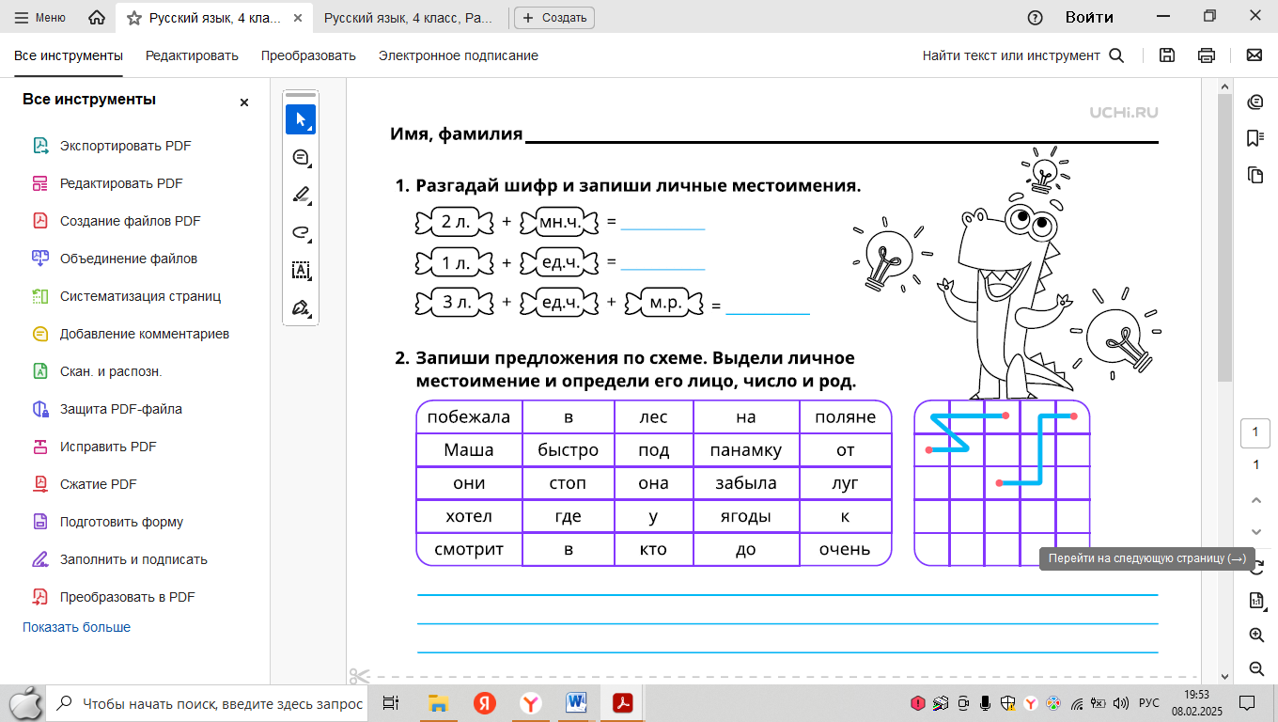  - Проверка. | -работать с учебником  -отвечать на вопросы  -разгадывать загадки  -записывать местоимения в тетрадь | П.: - строить суждения в форме связи простых суждений об объекте  Л.: - проявлять учебно-познавательный процесс к новому материалу
VI. Самостоятельная работа с самопроверкой  Практический метод | 7 мин. | Работа в группах: Прочитай слова и найди спрятавшиеся там местоимения. У местоимений 3 лица определи род.  Агроном ср.р , привычный ______ , ягода_____, магнитофон_____ корона _____, экономия _______, мыльный_____, вагон _____, борона_____ , пончик _______, икона_____ тыква____, ворон_____ .  Какой вывод сделаем? (местоимения 3 лица, изменяются по родам)  2. Задания на смекалку. Запиши ответы.  1. В каком местоимении два звука, но одна буква?(я)  2. Какое местоимение одинаково читается слева направо и справа налево? (оно)  3. Какое местоимение состоит из двух предлогов? (она) оценить | -выполнять самостоятельную работу  -отвечать на вопросы теста  -проверять по эталону | П.: - устанавливать причинно-следственные связи;  - строить логической цепи рассуждения
VII. Рефлексия деятельности | 2 мин. | - Давайте проверим, как вы усвоили материал.  - Я читаю утверждение, а вы, если согласны с ним, то поднимаете руку, если не согласны - сидим прямо, руки на парте.  1) Местоимение - часть речи. (+)  2) мы, он, ох, она, но, ты - это только местоимения: (-)  3) Он - это местоимение. (+)  4) Местоимения не называют предмет и не указывают на него. (-)  5) Личные местоимения заменяют имена существительные. (+)  6) К 3-му лицу относятся местоимения мы, вы, ты. (-)  7) Ко 2-му лицу относятся местоимения вы, ты. (+)  8) К 1-му лицу относятся местоимения я, мы (+)  Какой герой помог нам сегодня на уроке получить и закрепить знания. Мышь.  - Что интересного в названии этого животного?( в нем есть местоимение МЫ).  Рефлексия «Алиса».  И в заключении я прочитаю стихотворение. Оно подведёт итог того, о чём мы говорили на уроке. Такими словами могло сказать о себе местоимение, если оно было бы у нас в гостях.  Итог урока  Я о себе такого мнения:  Огромна роль местоимения!  Я делу отдаюсь сполна,  И заменю я имена!  -Запишите домашнее задание: с. 54, № 114 | -подводить итог урока  -анализировать  - записывать домашнее задание | Р.: - уметь адекватно воспринимать оценки и отметки

